|  |  |  |
| --- | --- | --- |
| **TRƯỜNG THPT NGUYỄN KHUYẾN**  **TỔ VẬT LÝ** | **KIỂM TRA THƯỜNG XUYÊN**  **NĂM HỌC 2024 - 2025**  **Môn: VẬT LÝ, Lớp 10** | |
| **ĐỀ CHÍNH THỨC**  *(Đề thi có 04 trang)* | *Thời gian: 45 phút (Không kể thời gian phát đề)* | |
| **Họ và tên thí sinh:.............................................................................. SBD:.....................** | | **Mã đề thi**  **113** |

**PHẦN I. Câu trắc nghiệm nhiều phương án lựa chọn.** Thí sinh trả lời từ câu 1 đến câu 18. Mỗi câu hỏi thí sinh chỉ chọn một phương án.

**Câu 1.** Những dụng cụ chính để đo tốc độ trung bình của viên bi gồm

**A.** băng giấy, cổng quang điện, viên bi, máng và thước thẳng.

**B.** đồng hồ đo thời gian hiện số, cổng quang điện, viên bi, máng và thước thẳng.

**C.** băng giấy, cổng quang điện, viên bi, máng và thước kẹp.

**D.** đồng hồ đo thời gian hiện số, cổng quang điện, viên bi, máng và thước kẹp.

**Câu 2.** Thứ nguyên của tốc độ là

**A.**  **B.**  **C.**  **D.** 

**Câu 3.** Trong các trường hợp sau, tốc độ nào là tốc độ trung bình?

**A.** Tốc độ chuyển động của búa máy khi va chạm là 8m/s.

**B.** Viên bạn bay ra khỏi nòng súng với tốc độ 600 m/s.

**C.** Kim đồng hồ tốc độ của xe ô tô chỉ 100 km/h.

**D.** Bạn An lái xe từ nhà đến trường với tốc độ 20km/h.

**Câu 4.** Theo quy ước, thì số nào sau đây có 5 chữ số có nghĩa?

**A.** 01622 **B.** 1622,0 **C.** 16220 **D.** 0,1622

**Câu 5.** Kết quả của phép đo là v = 3,41 ± 0,12 (m/s). Sai số tỉ đối của phép đo là

**A.** 3,51% **B.** 3,53% **C.** 3,52% **D.** 3,54%

**Câu 6.** Một chiếc xe chuyển động trên một đường thẳng. Đồ thị độ dịch chuyển theo thời gian của chiếc xe được mô tả như hình vẽ dưới đây. Vận tốc của xe là bao nhiêu trong khoảng thời gian t =1s đến t = 2,5s?

**A.** − 2 cm/s. **B.** − 4 cm/s. **C.** 0 cm/s. **D.** 4 cm/s.

**Câu 7.** Dựa vào hình vẽ đồ thị chuyển động của ba vật dưới đây. Vật nào chuyển động đều, vật nào chuyển động không đều?

**A.** (I) và (II) chuyển động thẳng đều, (III) chuyển động thẳng không đều.

**B.** (II) chuyển động thẳng đều, (I) và (III) chuyển động thẳng không đều.

**C.** (I) chuyển động thẳng đều, (II) và (III) chuyển động thẳng không đều.

**D.** (III) chuyển động thẳng đều, (I) và (II) chuyển động thẳng không đều.

**Câu 8.** Một người đạp đi được 4 km với tốc độ 16km/h, sau đó xe của người ấy hư, nên phải dừng lại để sửa xe trong 15 phút rồi đi tiếp thêm 8 km với tốc độ v’ = 8 km/h. Tính tốc độ trung bình của người ấy trên tất cả quãng đường đã đi.

**A.** 8km/h. **B.** 6km/h. **C.** 4km/h. **D.** 2km/h.

**Câu 9.** Trong công thức cộng vận tốc , khi nào độ lớn các véc tơ vận tốc thoả mãn hệ thức 

**A.** Vận tốc  vuông góc với vận tốc . **B.** Vận tốc  vuông góc với.

**C.** Vận tốc và cùng phương ngược chiều. **D.** Vận tốc  vuông góc với vận tốc .

**Câu 10.** Một tàu thủy chở hàng trên một con sông lớn có dòng nước chảy hướng từ Đông tới Tây. Vậy vận tốc của thuyền đối với nước được gọi là vận tốc gì?

**A.** Vận tốc tuyệt đối. **B.** Vận tốc tương đối.

**C.** Vận tốc kéo theo. **D.** Vận tốc trung bình.

**Câu 11.** Đại lượng nào sau đây được xác định bằng thương số giữa quãng đường và thời gian mà vật thực hiện quãng đường đó?

**A.** Vận tốc tức thời. **B.** Tốc độ trung bình.

**C.** Vận tốc trung bình. **D.** Tốc độ tức thời.

**Câu 12.** Chọn đáp án **đúng nhất**. Phương pháp nghiên cứu của Vật lí gồm

**A.** cả phương pháp thực nghiệm và phương pháp lí thuyết. Hai phương pháp hỗ trợ cho nhau, trong đó phương pháp lí thuyết có tính quyết định.

**B.** phương pháp thực nghiệm.

**C.** cả phương pháp thực nghiệm và phương pháp lí thuyết. Hai phương pháp hỗ trợ cho nhau, trong đó phương pháp thực nghiệm có tính quyết định.

**D.** phương pháp lí thuyết.

**Câu 13.** Đại lượng nào dưới đây có thể nhận giá trị âm?

**A.** Tốc độ. **B.** Độ dịch chuyển. **C.** Quãng đường. **D.** Thời gian.

**Câu 14.** Theo hệ SI, đơn vị nào dưới đây không phải là một đơn vị cơ bản?

**A.** Mol. **B.** Ampe. **C.** Pascal. **D.** Mét.

**Câu 15.** Một máy bay bay từ điểm A đến điểm B cách nhau 900km theo chiều gió mất 2,5h. Biết tốc độ của máy bay đối với gió là 300 km/h. Hỏi tốc độ của gió bằng bao nhiêu?

**A.** 420km/h. **B.** 180km/h. **C.** 60km/h. **D.** 360km/h.

**Câu 16.** Đối tượng nghiên cứu của Vật lí gồm

**A.** các dạng vận động của vật chất và năng lượng.

**B.** vật chất và năng lượng

**C.** các chuyển động cơ học và năng lượng

**D.** các hiện tượng tự nhiên

**Câu 17.** Mục đích của việc mặc áo Blouse khi thực hiện thí nghiệm là

**A.** để tiện lau các dụng cụ thí nghiệm bị bẩn.

**B.** để mặc lên nhìn cho đẹp, giống các nhà khoa học.

**C.** vì đó là nội quy bắt buộc của phòng thí nghiệm.

**D.** để bảo vệ an toàn cho cơ thể của người làm thí nghiệm.

**Câu 18.** Bạn An đo bán kính của một hình tròn cho kết quả là , bạn An cần tính diện tích của hình tròn để làm báo cáo nộp cho giáo viên. Em hãy giúp bạn An viết kết quả tính diện tích theo quy chuẩn khoa học (*quy ước π = 3,14).*

**A.**  **B.** 

**C.**  **D.** 

**PHẦN II. Câu trắc nghiệm đúng sai.** Thí sinh trả lời từ câu 1 đến câu 4. Trong mỗi ý **a), b), c), d)** ở mỗi câu, thí sinh chọn đúng hoặc sai.

**Câu 1.** Em của An chơi trò tìm kho báu ở ngoài vườn với các bạn của mình. Em của An giấu kho báu của mình là một chiếc vòng nhựa vào trong một chiếc giày rồi viết mật thư tìm kho báu như sau: Bắt đầu từ gốc cây ổi, đi 10 bước về phía bắc, sau đó đi 4 bước về phía tây, 15 bước về phía nam, 5 bước về phía đông và 5 bước về phía bắc là tới chỗ giấu kho báu.

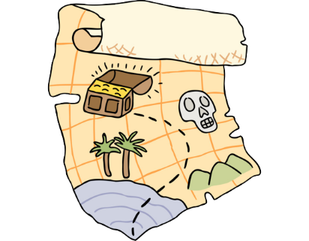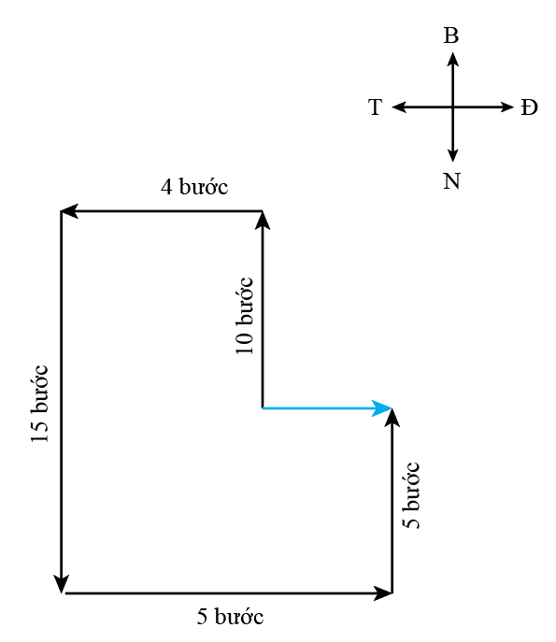

**a)** Độ dịch chuyển để tìm ra kho báu là d = 39 bước (theo hướng đông).

**b)** Quãng đường phải đi (theo bước) để tìm ra kho báu là 15 bước.

**c)** Vị trí kho báu cách cây ổi 1 bước theo hướng đông.

**d)** Quãng đường phải di chuyển để tìm được kho báu và trở về vị trí bắt đầu là 40 bước.

**Câu 2.** Giả sử chiều dài của hai đoạn thẳng có giá trị đo được lần lượt là a = 40,2 ± 0,5 cm và b = 35,6 ± 0,2 cm. Phép đo T = a + b là

**a)** Phép đo gián tiếp.

**b)** Sai số tuyệt đối trung bình của phép đo T là 0,35 cm

**c)** Sai số tương đối của đoạn thẳng a là 0,5 cm.

**d)** Kết quả phép đo là: T = 75,8 ± 0,7 cm

**Câu 3.** Trái Đất quay một vòng quanh Mặt Trời trong thời gian 365 ngày 6 giờ. Xem chuyển động này gần đúng là chuyển động tròn và khoảng cách từ Trái Đất đến Mặt Trời khoảng 

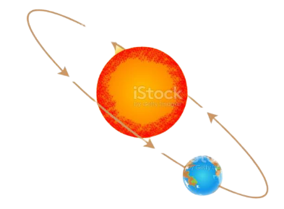

**a)** Độ dịch chuyển của Trái Đất khi nó hoàn thành một vòng quanh Mặt Trời là 3π.1011 m.

**b)** Tốc độ trung bình của Trái Đất khi quay một vòng quanh Mặt Trời là 107,5.103km/h.

**c)** Quãng đường của Trái Đất quanh Mặt Trời là 3π.108 km.

**d)** Vận tốc trung bình của Trái Đất khi quay một vòng quanh Mặt Trời là 0 m/s.

**Câu 4.** Trongphương pháp nghiên cứu Vật lý

**a)** Phương pháp lí thuyết dùng thí nghiệm để phát hiện kết quả mới giúp kiểm chứng, hoàn thiện, bổ sung hay bác bỏ giả thuyết nào đó.

**b)** Phương pháp thực nghiệm có tính quyết định.

**c)** Ném một quả bóng lên trên cao là hiện tượng liên quan đến phương pháp lí thuyết

**d)** Thả rơi một vật từ trên cao xuống mặt đất là một phương pháp nghiên cứu liên quan đến phương pháp thực nghiệm

**PHẦN III. Câu trắc nghiệm trả lời ngắn.** Thí sinh trả lời từ câu 1 đến câu 6.

**Câu 1.** Dùng thước thẳng có giới hạn đo là 20cm và độ chia nhỏ nhất là 0,5cm để đo chiều dài chiếc bút máy. Nếu chiếc bút có độ dài cỡ 15cm thì phép đo này sai số tỷ đối là bao nhiêu %? (*kết quả làm tròn đến chữ số thập phân thứ hai).*

**Câu 2.** Một bạn học sinh đạp xe từ nhà đến trường hết thời gian 30 phút. Biết quãng đường từ nhà đến trường dài 3 km thì tốc độ trung bình của bạn là bao nhiêu?

**Câu 3.** Một chiếc thuyền chuyển động ngược chiều dòng nước với tốc độ là 5,5km/h, tốc độ chảy của dòng nước đối với bờ là 1,5km/h. Tính tốc độ của thuyền so với nước theo đơn vị km/h?

**Câu 4.** Một xe ô tô xuất phát từ tỉnh A, đi đến tỉnh B; rồi lại trở về vị trí xuất phát ở tỉnh A; Hãy xác định độ dịch chuyển của xe so với vị trí xuất phát là bao nhiêu mét?

**Câu 5.** Một ca nô xuôi dòng từ A đến B rồi ngược dòng quay về A; Cho biết vận tốc của ca nô so với nước là 15 km/h, vận tốc của nước so với bờ là 3 km/h. Biết AB = 18 km. Thời gian chuyển động của ca nô bằng bao nhiêu giờ?

**Câu 6.** Một người tập thể dục chạy trên một đường thẳng. Lúc đấy người đó chạy với vận tốc trung bình 5m/s trong thời gian 4 phút. Sau đó người ấy giảm tốc độ còn 4m/s trong thời gian 3 phút. Người đó chạy được trên quãng đường bằng bao nhiêu mét?

**-------- HẾT--------**

Đáp án

**PHẦN I: Trắc nghiệm nhiều lựa chọn**

- Mỗi câu đúng được 0,25 điểm.

|  |  |  |  |  |  |  |  |  |  |  |  |  |  |  |  |  |  |  |
| --- | --- | --- | --- | --- | --- | --- | --- | --- | --- | --- | --- | --- | --- | --- | --- | --- | --- | --- |
| **Mã đề** | **1** | **2** | **3** | **4** | **5** | **6** | **7** | **8** | **9** | **10** | **11** | **12** | **13** | **14** | **15** | **16** | **17** | **18** |
| **113** | **B** | **C** | **D** | **B** | **C** | **B** | **A** | **A** | **A** | **B** | **B** | **C** | **B** | **C** | **C** | **A** | **D** | **C** |

**PHẦN II: Trắc nghiệm đúng sai**

- Điểm tối đa mỗi câu là 1 điểm.

- Đúng 1 câu được 0,1 điểm; đúng 2 câu được 0,25 điểm; đúng 3 câu được 0,5 điểm; đúng 4 câu được 1 điểm.

|  |  |  |  |  |
| --- | --- | --- | --- | --- |
| **Mã đề** | **Câu 1** | **Câu 2** | **Câu 3** | **Câu 4** |
| **113** | **a)S - b)S - c)Đ - d)Đ** | **a)Đ - b)S - c)S - d)Đ** | **a)S - b)Đ - c)Đ - d)Đ** | **a)S - b)Đ - c)S - d)Đ** |

**PHẦN III: Trắc nghiệm trả lời ngắn - tự luận**

- Mỗi câu đúng được 0,5 điểm.

|  |  |  |  |  |  |  |
| --- | --- | --- | --- | --- | --- | --- |
| **Mã đề** | **Câu 1** | **Câu 2** | **Câu 3** | **Câu 4** | **Câu 5** | **Câu 6** |
| **113** | **1,67** | **6** | **7** | **0** | **2,5** | **1920** |